Сборка :
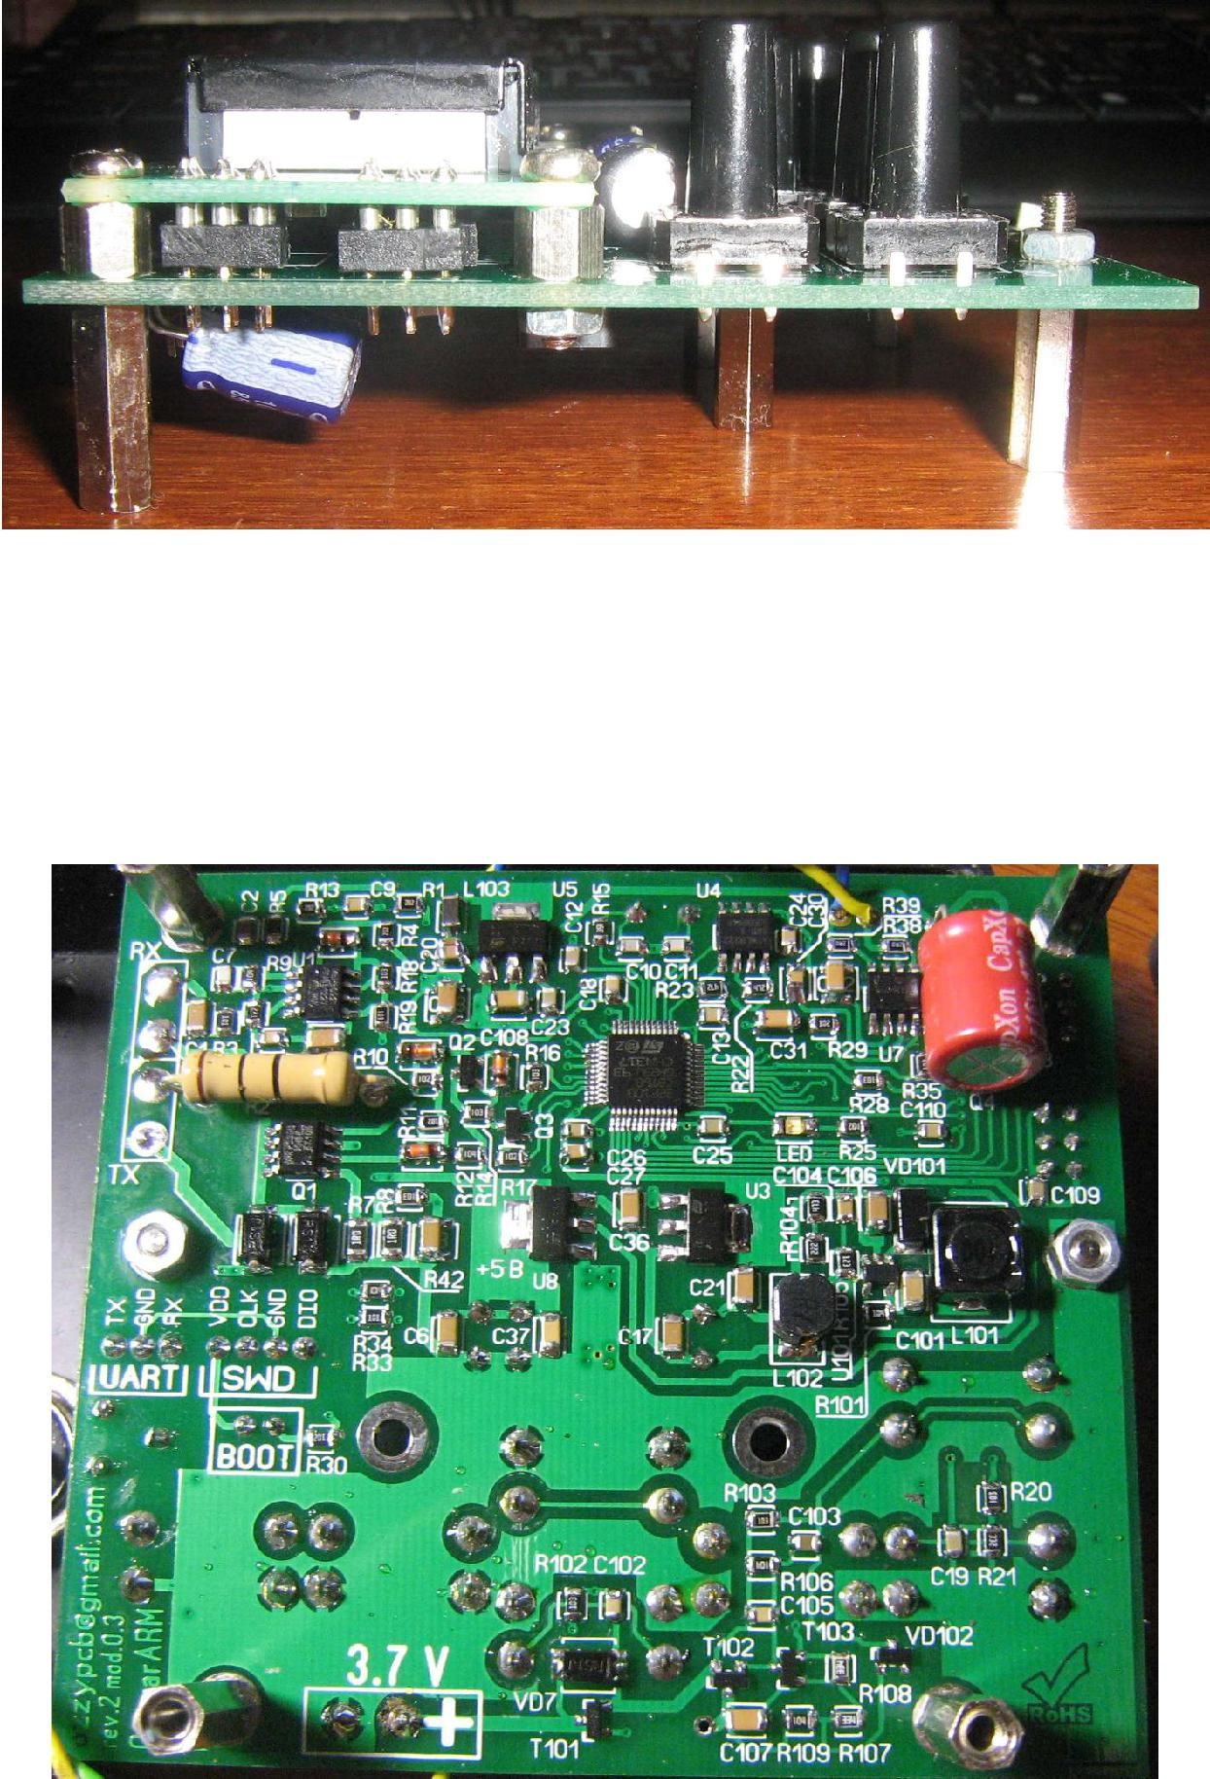

Для корпуса Z80 : разъем на дисплее - обрезанная цанговая панелька SCSM-28, ответные пины PLS2-40, иначе не влезем в корпус.

Понадобятся стойки TFM M3/5 (5 мм М3) – 4 шт, стойки TFF М3/15 (15 мм М3) – 4 штуки, болты М3 4 мм 4 шт, 6 мм 2 шт, гайки М3 – 2 шт. Высота кнопок 16 -17 мм (от платы).

Пример собранной платы уже залитой лаком Plastik 70:
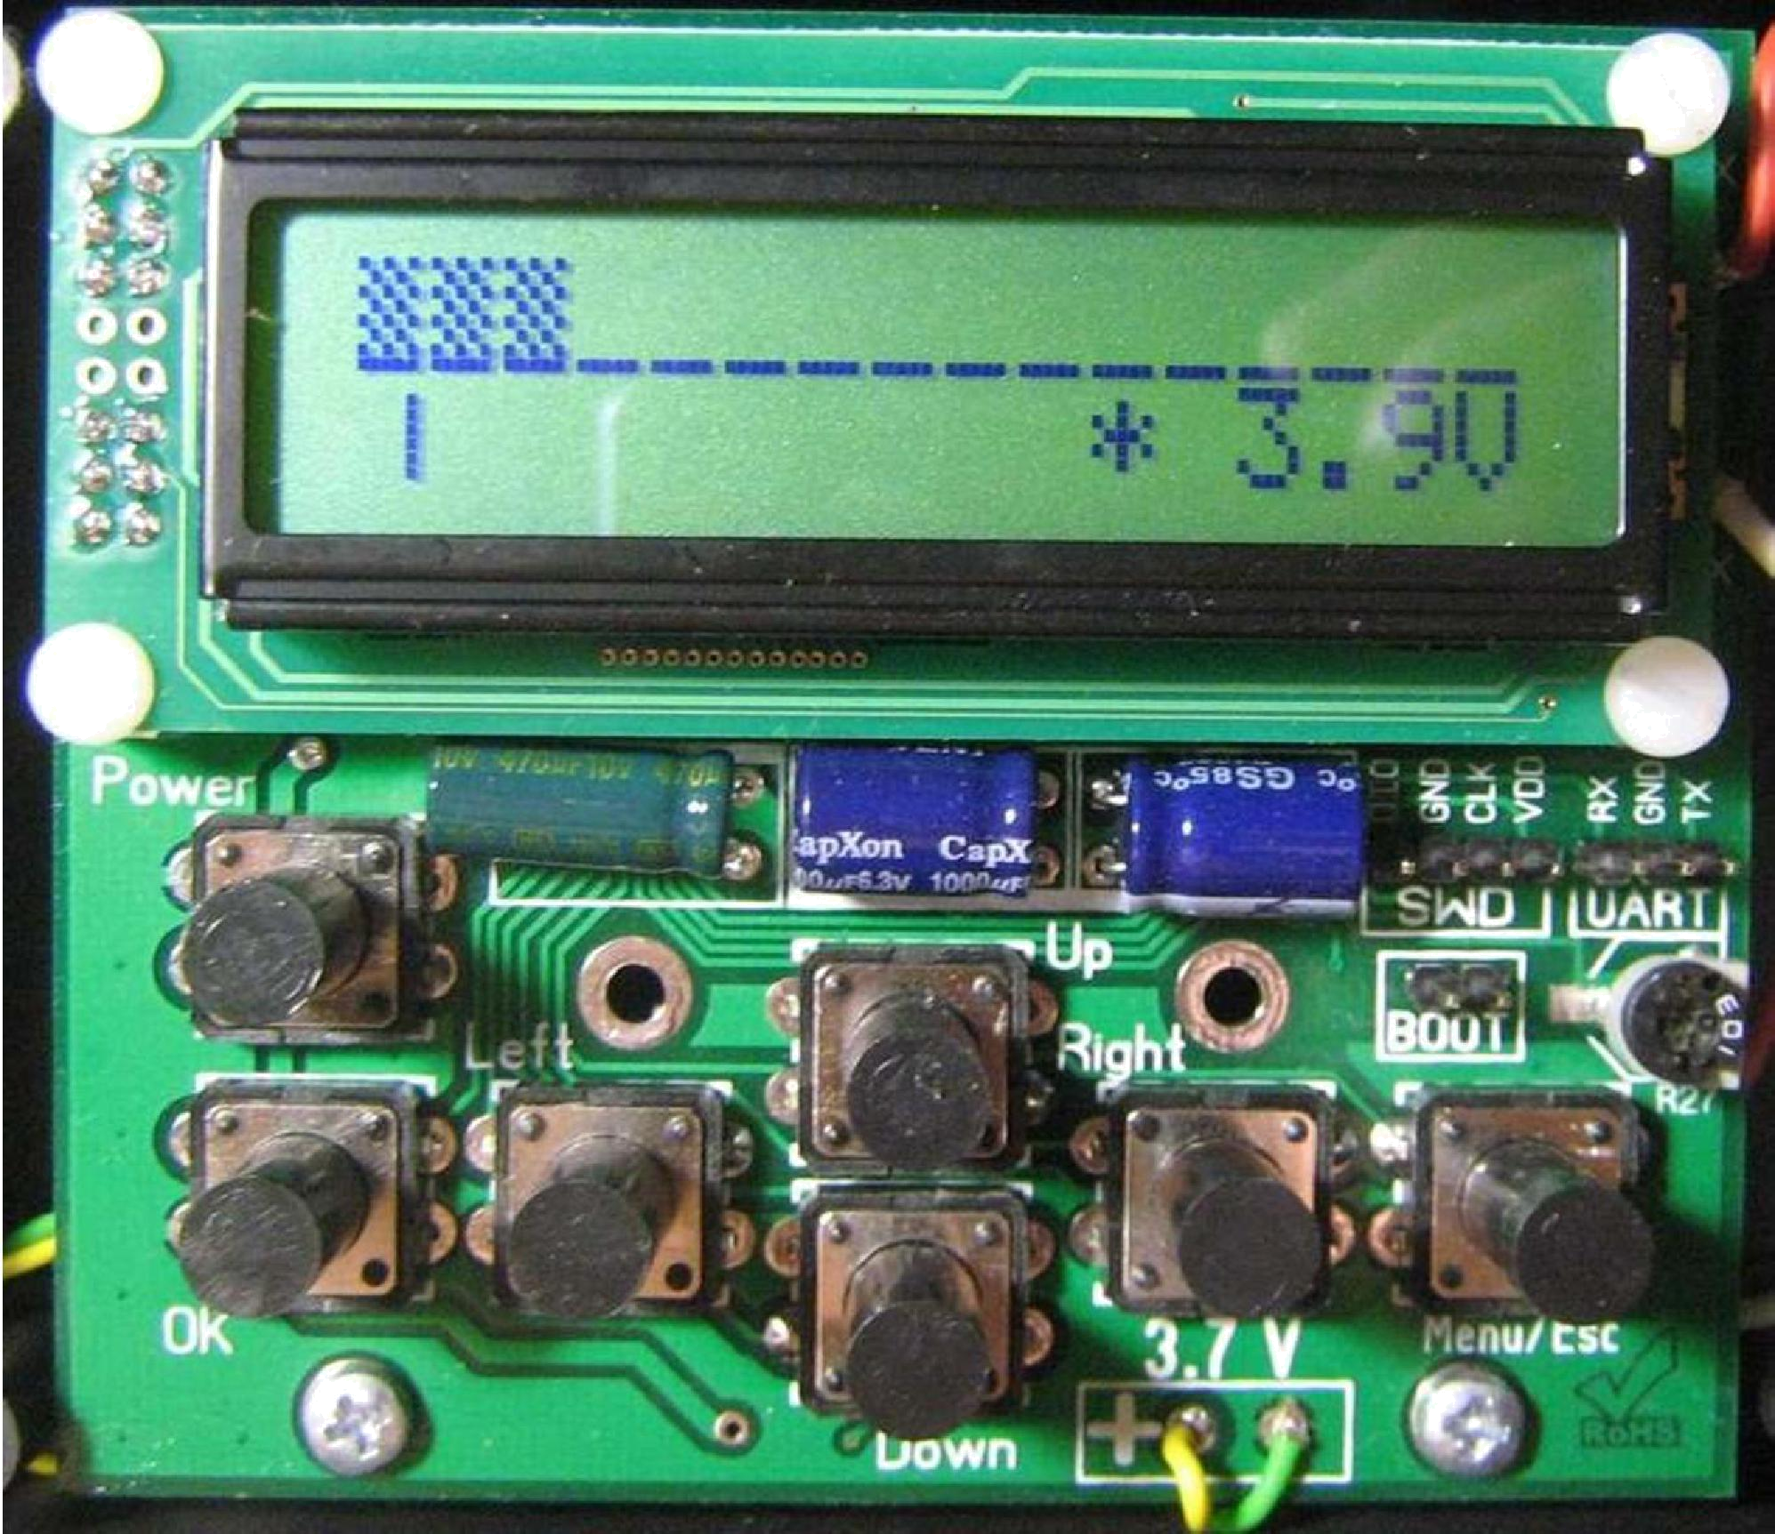

Все пожелания и вопросы отправлять на ozzypcb(гав)gmail.com

